数据库表设计

|  |  |  |
| --- | --- | --- |
| 修订时间 | 修订人 | 修订内容 |
| 2018.11.20~2018.11.22 | Carson | 首次完成编写 |

1. **对于每个APP端用户都有：终端->手表；APP->用户**

**数据库表列表：**

1. **watch_device设备信息表**
2. **Login 登录记录表**
3. **Location_readable位置表可用**
4. **Location_unreadable位置表原始**
5. **Message 消息表**
6. **Command 指令表**
7. **Relation 关系表**
8. **APP_informatation APP基本信息表**
9. **Verification 验证码记录表**
10. **Group 群组表**
11. **Group_relation 群关系表**
12. **White_list 白名单表**
13. **Suggestion 意见表**
14. **Shortcode 手表短号**
15. **Bind 绑定表**
16. **Stranger 陌生人表**
17. **APP_PUSH APP推送消息表**
18. **手表通讯录**
19. **数据库表设计**
    1. **设备信息表watch_device**

n_id int PRIMARY KEY AUTO_INCREMENT comment '自增变量',

c_userID varchar(40) comment ‘watch用户ID’,

C_password varchar(40) comment ‘watch用户密码’,

C_Phone_number Varchar(15) comment ‘手机号码’,

C_deviceIMEI Varchar(20) comment’设备IMEI’

C_phoneIMSI Varchar(20)comment’SIM卡IMSI’

n_devicetype tinyint comment’设备类型：1为手表，2为功能机，3为其他’

C_version Varchar(40) comment’固件版本’

b_Profilephoto blob comment ‘头像’,

C_Nickname Varchar(40) comment '昵称',

N_Sex tinyint comment '性别：男/女',

date_birthday datetime comment '出生日期',

C_grade Varchar(15) comment '年级',

D_height double comment '身高cm',

D_weight double comment '体重kg',

c_location varchar(99) comment '坐标经纬度',

text_device text comment '设置的开关：1通话位置、2设置变更、3手表电量、4通讯录消息、5紧急求助、6守护记录、7安全提醒、8手表话费',

text_manage text comment '管理开关：1上课禁用、2拒接陌生人、3安全守护、4通话位置、5作息提醒、6代收短信、7自动接通、8定时开关机、9接触绑定、10固件版本、11计步开关',上课禁用、安全守护、作息提醒、定时开关机等设置有设置参数，如上学时间、放学时间、学校地址、家庭地址等需要保存

c_sport varchar(255) comment '运动计步：将每天的步数记录',

text_watch text comment '手表设置：1铃声音量、2屏幕亮度、3时间格式、4体感接听、5定位模式、6手表短号',

unique key ukey(c_userID)

1. 上课禁用设置参数不够，如要设置参数如图：

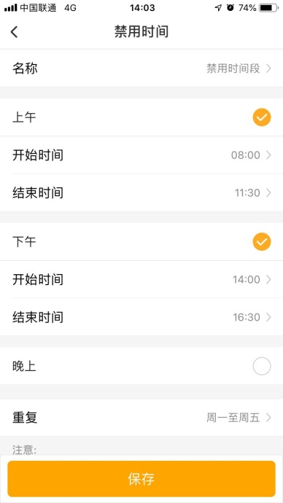

且可以设置多个禁用时间。

1. 上学守护设置参数不够，需要设置的参数如图：

设定守护时间：

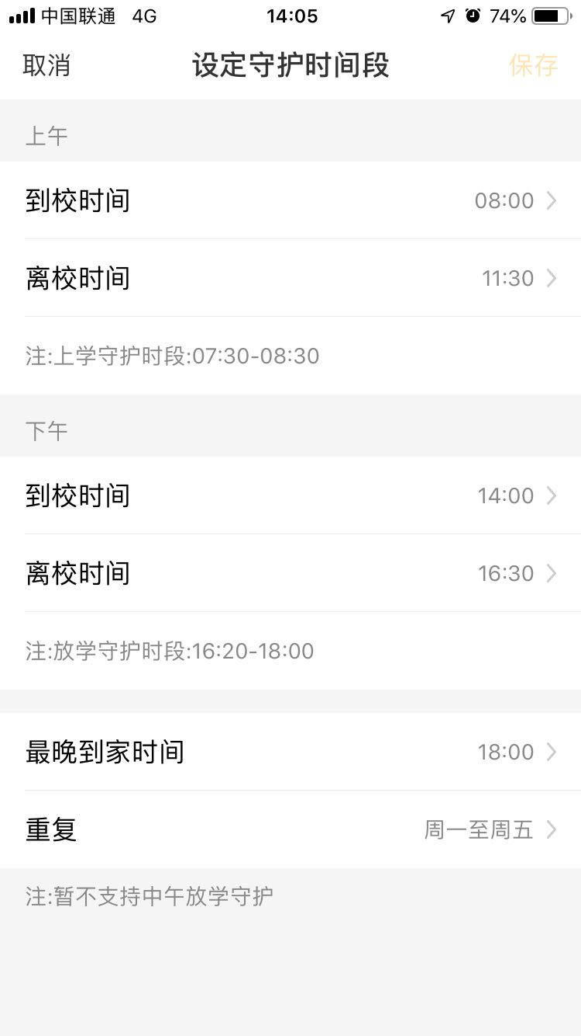

1. 自动接通功能打开后可单独对通讯录中联系人单独设置,如图：

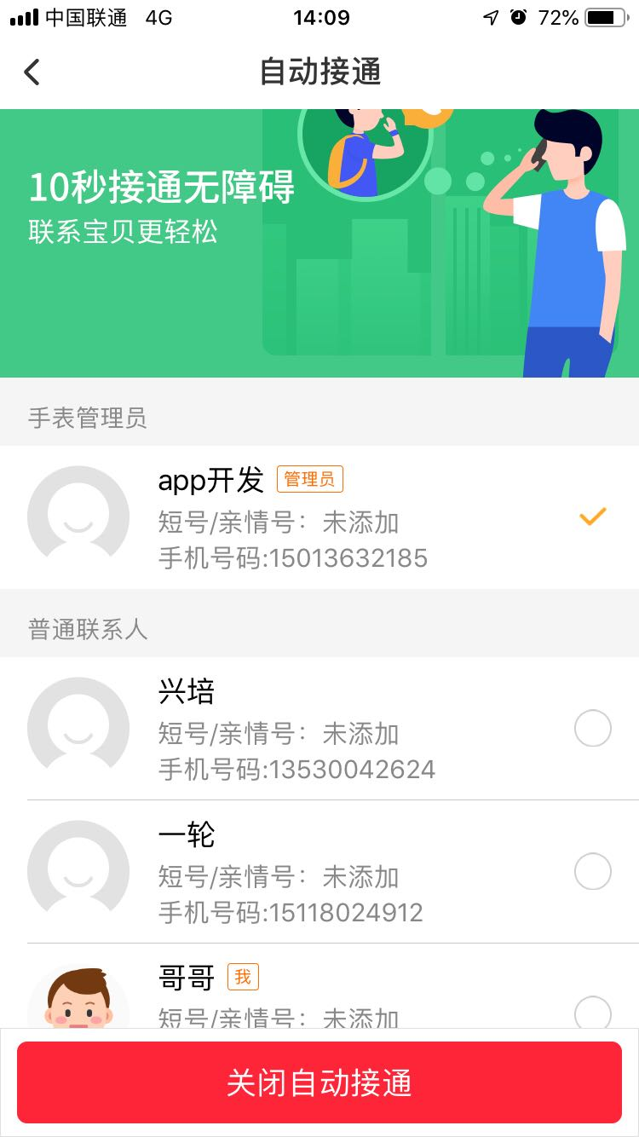

1. 作息计划的闹铃时间需要保存，如图：

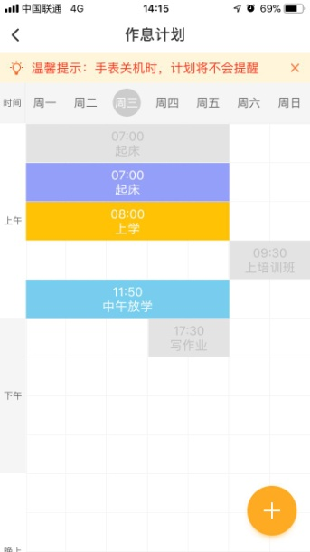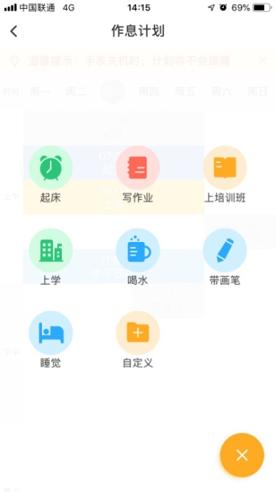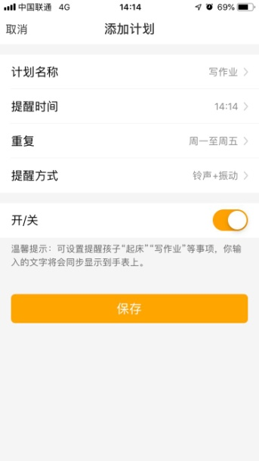

* 1. **登录记录表 Login**

n_id int PRIMARY KEY AUTO_INCREMENT comment '自增变量',

c_userID varchar(40) comment '用户ID',

n_type tinyint comment '设备类型：1APP、2watch',

unique key ukey(c_userID)

* 1. **位置表可用 Location_readable**

n_id int PRIMARY KEY AUTO_INCREMENT comment '自增变量',

c_userID varchar(40) comment '手表ID',

n_loctype tinyint comment’定位类型：1.GPS，2.WiFi，3.模糊定位，4.a-gps定位，5.加速传感器定位’

n_lng double comment '经度',

n_lat double comment '纬度',

n_time int(15) comment’坐标上传时间’（时间戳）

unique key ukey(c_userID)

* 1. **位置表原始 Location_unreadable**

n_id int PRIMARY KEY AUTO_INCREMENT comment '自增变量',

c_userID varchar(40) comment '手表ID',

n_loctype tinyint comment’定位类型：1.GPS，2.WiFi，3.模糊定位，4.a-gps定位，5.加速传感器定位’

c_lng_lat varchar(255) comment '原始数据，待转换为标准经纬度’,

n_time int(15) comment’坐标上传时间’（时间戳）

unique key ukey(c_userID)

* 1. **消息表 Message**

n_id int PRIMARY KEY AUTO_INCREMENT comment '自增变量',

c_fromID varchar(40) comment '发送消息的ID',

n_from_type tinyint comment '标识发送方的设备，1手机APP 、2手表watch',

n_type tinyint comment’消息类型：1为文字，2为语音’

c_toID varchar(40) comment '接收消息的ID',

c_content varchar(500) comment ’消息内容’

c_voiceurl varchar(200) comment’语音文件地址’

n_createtime int(15) comment’消息时间’(时间戳)

n_to_type tinyint comment '标识接收方的设备，1手机APP 、2手表watch',

index index_message(c_toID)

* 1. **Command 指令表**

n_id int PRIMARY KEY AUTO_INCREMENT comment '自增变量',

c_userID varchar(40) comment '指令发起者ID',

c_message varchar(255) comment '指令具体内容',

n_time int(15) comment’指令发起时间’（时间戳）

unique key ukey(c_userID)

* 1. **Relation 好友表**

n_id int PRIMARY KEY AUTO_INCREMENT comment '自增变量',

c_userID1 varchar(40) comment '好友关系人1',

c_userID2 varchar(40) comment '好友关系人2',

Unique key ukey(c_userID1,c_userID2)

* 1. **APP_informatation APP基本信息表**

n_id int PRIMARY KEY AUTO_INCREMENT comment '自增变量',

c_userID varchar(40) comment '用户ID',

C_password varchar(40) comment ‘用户密码’,

C_Phone_number Varchar(15) comment '手机号码',

b_Profilephoto blob comment '头像',

C_Nickname Varchar(40) comment '昵称',

N_Sex tinyint comment '性别：男/女',

date_birthday datetime comment '出生日期',

* 1. **验证码记录表 Verification**

n_id int PRIMARY KEY AUTO_INCREMENT comment '自增变量',

c_userID varchar(40) comment '用户ID',

c_verifyCode varchar(20) comment '手机验证码',

* 1. **Group 群组表**

n_id int PRIMARY KEY AUTO_INCREMENT comment '自增变量',

c_groupOwner varchar(40) comment '群主ID',

c_groupID varchar(40) comment '群组ID',

c_groupNAME varchar(40) comment '群组名称',

unique key group_index(c_groupID)

* 1. **Group_relation 群关系表**

n_id int PRIMARY KEY AUTO_INCREMENT comment '自增变量',

c_groupID varchar(40) comment '群组ID',

c_userID varchar(40) comment '群成员ID',

unique key group_index(c_groupID,c_userID)

* 1. **White_list 白名单表**

n_id int PRIMARY KEY AUTO_INCREMENT comment '自增变量',

c_userID varchar(40) comment '用户ID',

c_white_userID varchar(40) comment '白名单用户',

index relation(c_userID,c_white_userID)

* 1. **Suggestion 意见表**

n_id int PRIMARY KEY AUTO_INCREMENT comment '自增变量',

c_userID varchar(40) comment '用户ID',

c_suggest varchar(255) comment '用户反馈的意见，限制255个汉字',

n_suggest int(15) comment’反馈时间’ (时间戳)index relation(c_userID)

* 1. **Shortcode 手表短号**

n_id int PRIMARY KEY AUTO_INCREMENT comment '自增变量',

c_userID varchar(40) comment 'watch用户ID',

text_shortcode text comment '手表短号： {number:userID,number2:userID2,..,}:{662:18011221133,}',

Unique key relation(c_userID)

* 1. **Bind 绑定表**

n_id int PRIMARY KEY AUTO_INCREMENT comment '自增变量',

c_watch_userID varchar(40) comment 'watch用户ID',

c_app_userID varchar(40) comment 'app用户ID',

Unique key relation(c_watch_userID,c_app_userID)

* 1. **Stranger 陌生人表**

n_id int PRIMARY KEY AUTO_INCREMENT comment '自增变量',

c_userID varchar(40) comment 'watch用户ID',

c_stranger varchar(15) comment '陌生人手机号码',

text_detail text comment '来电详情',

n_time int(15) comment’最近来电’(时间戳)

Unique key ukey(c_userID,c_stranger)